Potravní síť Jméno:
Níže je vyobrazený příklad potravní sítě v mořském ekosystému s řetězcem různých druhů konzumentů. (Chybí zde tzv. producenti, tedy fotosyntetizující organismy jako sinice a řasy.)

Úkoly k obrázku:
- Co by se stalo, pokud by z potravní sítě zmizel plankton? (Tip: Podívej se, jaké organismy jsou na něm závislé.)

- Sardinky i tuňáci jsou člověkem velmi často lovené ryby. Porovnej, co by se stalo, pokud bychom zcela vylovili tuňáky, a naopak kdybychom zcela vylovili sardinky. Jaký by byl mezi těmito situacemi rozdíl?

- Pokud by z oceánů zmizely ryby jako tuňáci, které se často živí medúzami, k čemu by došlo?

- Jaké další organismy bys do obrázku mohl doplnit? Uveď alespoň dva a napiš, zda a jaký by měly vztah k organismům, které již v obrázku jsou.

- Jak jinak kromě rybolovu lidé ovlivňují mořské ekosystémy a tím i tuto potravní síť? Co způsobují?

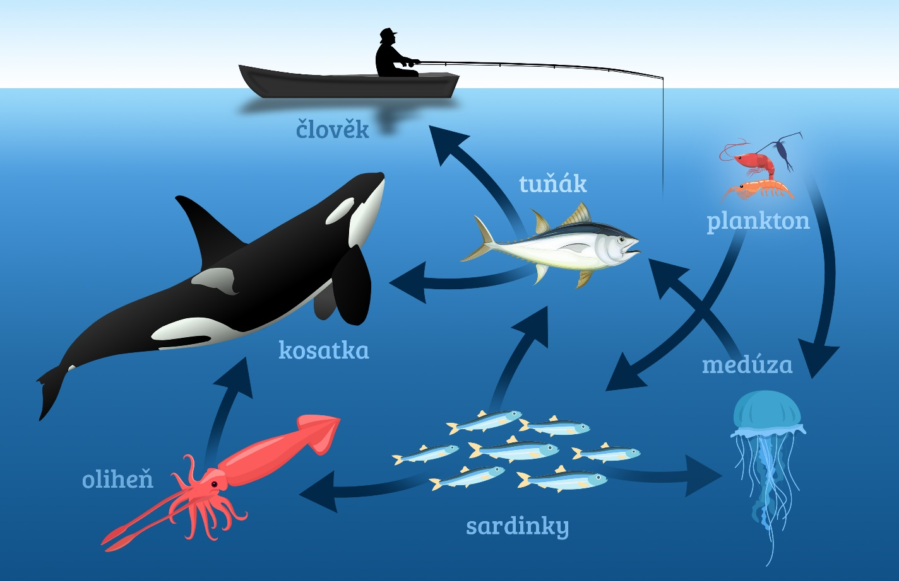
ŘEŠENÍ
Úkoly
- Kdyby zmizel plankton? Na planktonu je závislá spousta organismů, kteří slouží jako potrava dalším. Došlo by ke zhroucení potravní sítě a mnoho organismů by vymřelo.
- Co se stane, když vymřou tuňáci nebo sardinky? Zatímco vymření sardinek by vedlo k ohrožení mnoha druhů nedostatkem potravy, vymření tuňáků by nemělo tak velký dopad. Pokud by však tuňáci udržovali/regulovali populace jiných ryb (omezovali jejich množství, vybíjeli slabé a nemocné kusy), mohlo by jejich vymření vést k přemnožení některých ryb nebo i k tomu, že by populace těchto ryb byly méně zdravé apod.
- Medúzy by se přemnožili. A to i se děje… Intenzivní rybolov vede k přemnožování medúz, protože není tolik ryb, které by je jedli. Což může být nakonec nebezpečné i pro nás, neboť medúzy jsou žahavci. (Mnoho je nebezpečných, některé i smrtelně.)
- Jaké organismy by šlo přidat? Například různé řasy jako chaluhy (hnědé řasy), kterými se živí ježovky, či červené nebo zelené řasy, kterými se krmí krabi i další korýši a nahožábří plži (mořští slimáci). Kosatky se živí i tuleni, lachtany nebo tučňáky, kteří se zase živí jinými druhy ryb a medúzami. Ale přidat je možné i žahavce jako korály, sasanky, další druhy ryb, chobotnice apod. Možností je mnoho.
- Jak jinak lidé ovlivňují tuto potravní síť? Mnoha způsoby. Intenzivní rybolov vede k ohrožení rybích populací, ale i ničení vodních ekosystémů (vlečné sítě). Odpad vypouštěný do moří může zvířata otrávit (ropa, toxické látky jako barviva, těžké kovy nebo pesticidy atd.), pevný odpad spolykají a ucpe jim střeva a žaludek (plasty) nebo jim fyzicky ublíží zevně (sečné rány, zamotání se a utopení). Také lodní doprava má negativní dopady nejen znečištěním, ale i hlukem (zmatení kytovců a jejich nárazy na pevninu) nebo fyzickým ublížením (střet s lodním šroubem).

Metodické tipy
Postup
Vhodná je práce ve dvojicích nebo samostatně s následnou diskuzí se spolužáky (buď se spojí dva jednotlivci do dvojice nebo dvě dvojice do čtveřice).
Zvolit můžete variantu obrázku s popisky druhů i bez nich dle zamýšlené náročnosti úlohy a výchozích znalostí žáků. Obrázek stačí promítnout, odpovědi píší žáci na poznámkový papír.
Není účelem, aby jednotliví žáci všechno věděli a sami celé cvičení vyřešili, ale aby řešení společně vymysleli! (Peer-to-peer učení je velmi efektivní strategie.)
Dejte prostor pro určitou míru hluku, procházejte aktivně skupiny a dávejte doplňující návodné otázky, pokud žáci tápou.
Na závěr shrňte s pomocí žáků správné odpovědi a krátce podiskutujte se třídou hlavní body. Především: negativní dopad člověka na mořské ekosystémy a vliv ztráty klíčových druhů na stabilitu potravní sítě.
Kromě znečistění moří vytkněte i dopad intenzivního rybolovu na ohrožení životaschopnosti rybích populací. To vede nejen k jejich menší dostupnosti jako naší potravy a potravy jiných živočichů, ale i menší predaci žahavců a jejich přemnožení v mořích (viz doslova záplavy medúz pozorované v posledních letech).

Rozšíření úlohy
K úloze můžete přidat i další úkoly, výklad nebo práci s textem či videa na následující témata:
1/ Problematika používání vlečných sítí k lovu ryb (tzv. „bottom thrawling“), které ničí mořské dno a tím i velmi cenné ekosystémy, které navíc máme jen málo probádané. Zdaleka nejde jen o likvidaci korálových útesů.
2/ Dalším námětem je problém tzv. „bycatch“ (vedlejší úlovek). Současný systém komerčního rybolovu preferuje lov pouze velmi omezeného množství druhů ryb. Až třetina ve volné přírodě odlovených ryb se vyhodí mrtvých zpátky do moře a není nijak zpracována (chybí zájem trhu i zpracovatelský řetězec, zákazníci mnohé druhy ryb ani neznají a nevědí, jak je jíst).
3/ Z hlediska přírodních zajímavostí se dále nabízí rozebrání života kosatek (rodinný život, metody lovu atd.). Nebo přehled fascinujících tvorů, kteří jsou známí tím, že opravdu rádi svačí medúzy: ryba měsíčník známý jako mola mola nebo velké želvy jako kožatky. Znečištění oceánů sebou přináší i nepříjemný fenomén, kdy si tito tvorové pletou průhledné plastové pytlíky právě s medúzami a plasty jim poté ucpávají žaludky.
4/ Je tu i jedna přírodovědná záhada. Kytovci se živí i opravdu velkými druhy hlavonožců, jako jsou gigantické krakatice a kalmaři. V tomto ohledu vynikají vorvani, pro které jsou hlavní potravou a k jejich lovu užívají echolokaci. Jelikož se ale tyto bitvy odehrávají velmi hluboko v oceánu, pořádně o nich nic nevíme a možná zůstanou ještě dlouho opředena tajemstvím.

Popis vztahů na obrázku
Kosatky jsou vrcholoví predátoři moří, živí se dalšími vyššími konzumenty (zde tuňák, ale i mnoho dalších ryb včetně tučňáků nebo lachtanů). Jsou velmi inteligentní a velmi agresivní druh kytovce. Člověk je typicky neloví, ačkoli ne že by se jíst nedaly.
Tuňák je jedním z významných komerčních druhů ryb a mořských predátorů. Živí se menšími rybami, olihněmi, ale také medúzami, měkkýši a menší kusy krilem. (Pro zjednodušení ale není vztah tuňák-oliheň na obrázku zobrazen.) Je jich 17 druhů dorůstajících různé velikosti od 50 cm po exempláře přes 4 metry a až půl tuny váhy. Maso význačně velkých kusů se draze prodává na slavných dražbách na rybích trzích v Tokiu. Jsou to dlouhověké ryby, žijí několik desítek let. Bohužel, ohromná poptávka po jejich masu a intenzivní lov vede k tomu, že se velké exempláře tuňáků vyskytují stále řidčeji. Ryby jednoduše nestihnou vyrůst, než jsou uloveny, mají méně potomstva a populace to výrazně ohrožuje na dlouhodobém přežití. Jelikož je predátorem jiných ryb, hromadí se v něm látky sesbírané napříč potravních řetězcem. Tuňáci mají kvůli tomu zvýšené množství těžkých kovů v těle. Hlavně kvůli zvýšenému množství rtuti uložené hlavně v jejich tuku, se proto nedoporučují k jídlu těhotným, kojícím a dětem.
Plankton je zásadní složkou potravy mnoha mořských živočichů. Na obrázku ho reprezentuje kril, tedy drobní korýši (takže zooplankton). Mezi zooplankton patří díky své velikosti i mladé medúzy. Plankton ale tvoří i drobné řasy a sinice, které nazýváme fytoplankton (alternativně phytoplankton). Část planktonních organismů je vidět i okem, část je ale mikroskopická.
Medúzy se živí z většiny planktonem, ale některé velké druhy jsou schopné i ulovit menší ryby, proto je šipka od sardinek pouze lehce vybarvená (není to nejčastější potravní vztah). Dříve se soudilo, že se medúzami příliš mnoho živočichů v moři neživí. Díky podmořským kamerám i analýze DNA z žaludků ale dnes víme, že se jimi ve velkém živí nejen želvy a podivuhodná ryba měsíčník, ale i mnoho dalších druhů ryb (včetně larev úhoře) nebo tučňáci. Viz: https://www.nytimes.com/2018/09/28/science/jellyfish-predators-oceans.html
Olihně jsou častou potravou kytovců a tvoří významné a zajímavé predátory moří. (Ne všechny olihně mají dvě prodloužená chapadla, ale typicky je takto poznáváme a bývají takto reprezentovány i v učebnicích.)
Sardinky jsou zajímavé nejen jako potrava člověka. Vyskytují se ve velkých hejnech, jsou to drobnější ryby a jsou tak vhodnou kořistí mnoha mořských organismů od větších ryb po mořské ptáky. Jako sardinky v konzervě se může označovat 21 druhů z několika příbuzných rodů!

V alternativní verzi obrázku jsou na dně zobrazena makrofyta (velké zelené a červené řasy). Hodně mořských ryb se jimi přímo neživí, často jsou ale potravou pro korýše nebo ostnokožce (kraby, krevety, langusty nebo ježovky) a také se jimi živí tzv. mořští slimáci (skupina nahožábrých plžů). Velká část ryb se ale živí drobnými řasami, tedy fytoplanktonem. Ten z vody filtrují i měkkýši (škeble a další). Na obrázku ho nenajdeme, ale je často mikroskopický, takže si ho můžeme snadno představit jako součást vody… Množství a druhy řas jsou ale omezeny množstvím světla, takže takto velké chaluhy až na temném dně hlubokých moří nenajdeme.

Zdroj použitých obrázků: pixabay.com (volná licence) / kompilovala Markéta Klimešová

